МІНІСТЕРСТВО ОСВІТИ І НАУКИ УКРАЇНИ
ЗАХІДНОУКРАЇНСЬКИЙ НАЦІОНАЛЬНИЙ УНІВЕРСИТЕТ
ФАКУЛЬТЕТ КОМП’ЮТЕРНИХ ІНФОРМАЦІЙНИХ ТЕХНОЛОГІЙ
Кафедра комп’ютерних наук

Лабораторна робота №1
з дисципліни “Основи програмування”
на тему:
“Прості типи даних. Базові конструкції мови С++ ”

Виконав:
Перевірив:

Тернопіль – 2022
Умова до завдання 26):
Знайдіть найменше спільне кратне одночасно нерівних нулю цілих чисел a та b, таких що a>=b>=0.
Початок
Ввести a і b

a ≠ b
a > b

a = a - b
b = b - a

Вивести найменше спільне кратне

Кінець

Приклад на мові С++:
using namespace std;
#include <iostream>
#include <Windows.h>

int main()
{
SetConsoleOutputCP(1251);
int a, b;

cout << "Введіть перше число:";
cin >> a;
cout << "Введіть число число:";
cin >> b;

while (a != b) {
if (a > b) {
a = a - b;
}
else {
b = b - a;
}
}
cout << "Найменше спільне кратне дорівнює:"<< a;

}

Приклад:
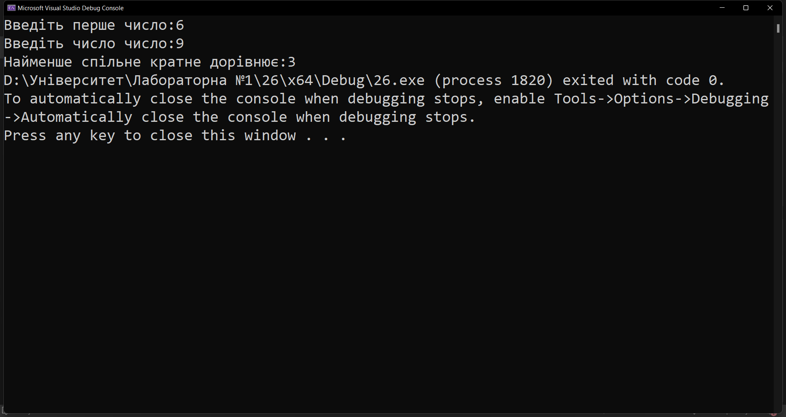
Висновок:
Я дізнався про можливість створення програм з розв’язування елементарних задач, створення змінних та функцій на мові C++. Мені вдалось успішно виконти поставлені задачі та завданння. Зрозумів роботу циклів та як використати їх у виконанні завдань.

